Навигация и Activity
В прошлом уроке мы рассмотрели основные понятия навигации и узнали, что в Android-приложениях много способов перейти с одного экрана на другой. Забегая вперёд, ещё раз напомним, что навигация возможна и между compose-функциями, реализующими самостоятельные экраны приложения. А сейчас пришло время поработать с навигацией между Activity.
В этом уроке мы:
- вновь поговорим об Activity;
- узнаем, что такое Back Stack и Task;
- выясним, как система понимает, какой путь прошёл пользователь в приложении и как его вернуть, если это требуется.
Также в этом уроке будем набивать руку — работать с кодом в Android Studio. Навигацию будем осуществлять между тремя Activity.
VeX
Поехали!

Подготовим проект для работы
Создаём новый проект Android Studio с помощью шаблона Empty Activity.
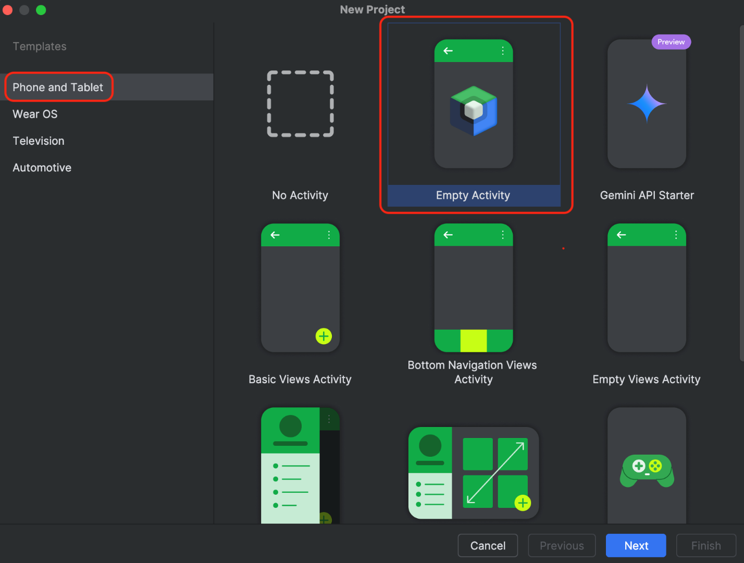
Переназовём автоматически созданную MainActivity в Screen1Activity для того, чтобы нам было удобней понимать, где именно мы находимся в процессе навигации.
class Screen1Activity : ComponentActivity() {
override fun onCreate(savedInstanceState: Bundle?) {
super.onCreate(savedInstanceState)
enableEdgeToEdge()
setContent {
MyApplicationTheme {
Scaffold(modifier = Modifier.fillMaxSize()) { innerPadding ->
ScreenOne(
modifier = Modifier
.fillMaxWidth()
.padding(innerPadding),
::openScreen2
)
}
}
}
}

private fun openScreen2() { // Функция навигации на Screen2Activity
val intent = Intent(this, Screen2Activity::class.java)
this.startActivity(intent)
}
}

@Composable
fun ScreenOne( // Функция отображает название экрана и кнопку перехода на следующий экран
modifier: Modifier = Modifier,
onClick: () -> Unit
) {
Column(
modifier = modifier,
verticalArrangement = Arrangement.Center,
horizontalAlignment = Alignment.CenterHorizontally
) {
Text(
text = "Screen 1",
modifier = modifier,
textAlign = TextAlign.Center
)
Button(onClick = onClick) {
Text("Перейти на второй экран")
}
}
}

@Preview(showBackground = true)
@Composable
fun Screen1ActivityPreview() {
MyApplicationTheme {
ScreenOne() {}
}
}
Создадим Screen2Activity аналогично Screen1Activity. Это можно сделать, нажав правую кнопку мыши на пакете, где уже существует Screen1Activity, выбрать меню New, затем — Kotlin Class/File.
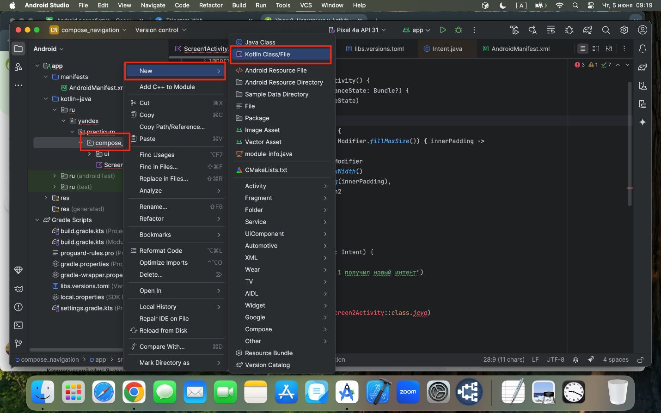
В появившемся окне зададим имя классу.
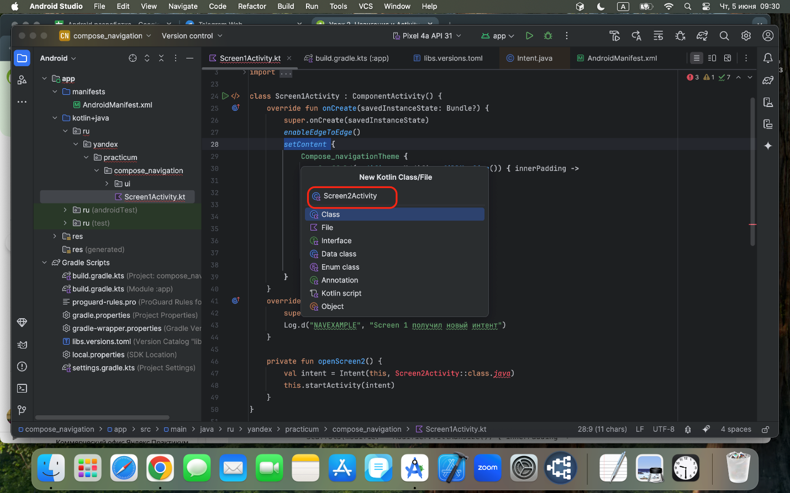
Нажмём кнопу Enter. Мы получили заготовку под наш класс второй активити.
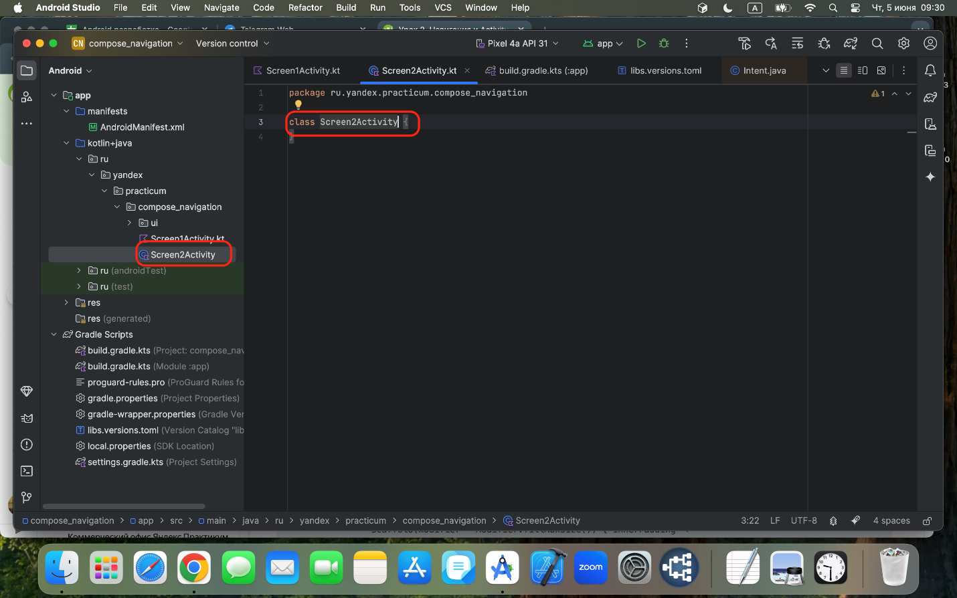
Напишем в Screen2Activity код — почти такой же, как и в Screen1Activity, но здесь навигацию будем осуществлять на Screen3Activity.
class Screen2Activity : ComponentActivity() {
override fun onCreate(savedInstanceState: Bundle?) {
super.onCreate(savedInstanceState)
enableEdgeToEdge()
setContent {
MyApplicationTheme {
Scaffold(modifier = Modifier.fillMaxSize()) { innerPadding ->
ScreenTwo(
modifier = Modifier
.fillMaxWidth()
.padding(innerPadding),
::openScreen3
)
}
}
}
}

private fun openScreen3() {
val intent = Intent(this, Screen3Activity::class.java)
this.startActivity(intent)
}
}

@Composable
fun ScreenTwo(
modifier: Modifier = Modifier,
onClick: () -> Unit
) {
Column(
modifier = modifier,
verticalArrangement = Arrangement.Center,
horizontalAlignment = Alignment.CenterHorizontally
) {
Text(
text = "Screen 2",
modifier = modifier,
textAlign = TextAlign.Center
)
Button(onClick = onClick) {
Text("Перейти на третий экран")
}
}
}
Создадим Screen3Activity так же, как мы создали Screen2Activity.
В Screen3Activity добавим кнопку «Вернуться назад» и кнопку для создания ещё одной Screen3Activity.
class Screen3Activity : ComponentActivity() {
override fun onCreate(savedInstanceState: Bundle?) {
super.onCreate(savedInstanceState)
enableEdgeToEdge()
setContent {
MyApplicationTheme {
Scaffold(modifier = Modifier.fillMaxSize()) { innerPadding ->
ScreenTree(
modifier = Modifier
.fillMaxWidth()
.padding(innerPadding),
::openScreen1,
::backToPreviousScreen,
::openScreen3
)
}
}
}
}

private fun openScreen1() {
val intent = Intent(this, Screen1Activity::class.java)
this.startActivity(intent)
}

private fun backToPreviousScreen() {
//TODO("Пока не знаем, как реализовать")
}

private fun openScreen3() {
val intent = Intent(this, Screen3Activity::class.java)
this.startActivity(intent)
}
}

@Composable
fun ScreenTree(
modifier: Modifier = Modifier,
navigateToScreen1: () -> Unit,
navigateBack: () -> Unit,
navigateToScreen3: () -> Unit,
) {
Column(
modifier = modifier,
verticalArrangement = Arrangement.Center,
horizontalAlignment = Alignment.CenterHorizontally
) {
Text(
text = "Screen 3",
modifier = modifier,
textAlign = TextAlign.Center
)
Button(onClick = navigateToScreen1) {
Text("Перейти на экран № 1")
}
Spacer(Modifier.size(16.dp))
Button(onClick = navigateBack) {
Text("Вернуться назад")
}
Button(onClick = navigateToScreen3) {
Text("Перейти на экран № 3")
}
}
}
Не забудьте добавить созданные Activity в файл AndroidManifest.xml.
<?xml version="1.0" encoding="utf-8"?>
<manifest xmlns:android="http://schemas.android.com/apk/res/android"
xmlns:tools="http://schemas.android.com/tools">

<application
android:allowBackup="true"
...
<activity
android:name=".Screen1Activity"
android:exported="true"
android:label="@string/app_name"
android:theme="@style/Theme.Compose_navigation">
<intent-filter>
<action android:name="android.intent.action.MAIN" />

<category android:name="android.intent.category.LAUNCHER" />
</intent-filter>
</activity>
<activity android:name=".Screen2Activity"/>
<activity android:name=".Screen3Activity"/>

</application>

</manifest>
Чтобы разрабатывать шаблонное приложение не было скучно, давайте придумаем ему историю.
Представим, что это приложение для поиска работы.
- На первом экране (Screen1Activity) пользователь настраивает фильтры для поиска вакансий (неважно как, мы не будем предоставлять для этого никакой логики или вёрстки).
- На втором экране (Screen2Activity) пользователь видит список вакансий, подходящих под фильтр.
- На третьем экране (Screen3Activity) отображаются детали вакансии и дополнительный список вакансий, похожих на ту, что уже есть на экране. При нажатии на одну из рекомендованных вакансий на последнем экране мы должны показать детали этой вакансии.
На каждом экране мы отобразим сверху надпись с названием текущего экрана, чтобы не заблудиться, и кнопку, при нажатии на которую будем создавать Intent с тем классом Activity, куда мы планируем осуществлять переход и который будем отдавать системе для запуска.
Убедитесь, что код компилируется, приложение запускается и все переходы между экранами работают. После этого можно приступать к дальнейшему чтению.
Начало формы
Предположим, что нам нужно из одной Activity запустить другую Activity, которая описана в классе ExampleActivity.
Какого вида Intent следует использовать для запуска Activity из кода?
Конец формы
Правильный ответ
Intent(this, ExampleActivity::class.java)
Это верный ответ. Явный (explicit) Intent используется для запуска конкретных компонентов: в нашем примере мы указывали класс Activity. Неявный (implicit) использует действия (action) и типы данных (data), чтобы система сама определила, какой компонент может обработать запрос.
Начало формы
Любой
Конец формы
Как вам задача?

Back Stack
Если запустить созданное нами приложение, при нажатиях на кнопки мы будем переходить на следующий экран. При этом при нажатии на аппаратную кнопку Back мы будем возвращаться на предыдущий экран. А если откроем приложение и сразу нажмём на кнопку Back, находясь на экране Screen1Activity, то приложение сразу закроется.
На некоторых Android-устройствах и с некоторыми версиями Android с поддержкой жестов свайп от левой части экрана к правой используется вместо кнопки Back.
VeX
Выглядит логично!
При открытии новой Activity с помощью startActivity система убирает экран, с которого мы начинаем движение вперёд, в специальный контейнер, который называется Back Stack. Stack — это часто встречающаяся структура данных с принципом LIFO (last in, first out), а Back значит, что стек как-то связан с аппаратной кнопкой для возвращения на предыдущие экраны.
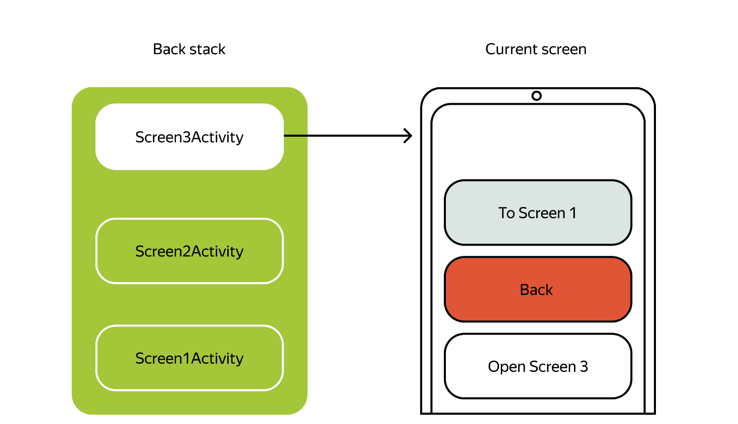
В Back Stack система хранит Activity в том порядке, в котором пользователь их открывал. Если в нашем приложении пользователь сначала нажмёт на кнопку в Screen1Activity, а потом на кнопку в Screen2Activity, то после открытия Screen3Activity в Back Stack будет лежать три Activity: Screen 1 → Screen 2 → Screen 3.
Важно отметить, что, когда система сохраняет очередную Activity в Back Stack, вместе с Activity сохраняется и текущее состояние её пользовательского интерфейса (например, положение скролла в списке, текст в полях ввода).
Когда пользователь нажимает на кнопку Back или делает жест для возвращения на предыдущий экран (быстрый свайп от левой части экрана к правой), текущая отображаемая Activity уничтожается и убирается из стека. Когда в стеке не остаётся ни одного экрана, приложение закрывается.
VeX
Что будет, если пользователь откроет приложение и сразу нажмёт на кнопку Back?
Это зависит от логики приложения и от версии Android на устройстве. Например, некоторые приложения показывают дополнительный диалог с вопросом, действительно ли пользователь хочет выйти из приложения.
На устройствах с версией Android 11 (уровень API 30) и ниже система уничтожает последнюю Activity, и приложение закрывается. На устройствах с версией Android 12 (API 31) и выше поведение немного меняется: вместо уничтожения Activity система переводит её в фоновый режим, как будто пользователь нажал на кнопку Home и свернул приложение. Это нужно, чтобы пользователь при желании мог быстрее открыть приложение, ведь оно будет восстанавливаться не с нуля, а с последней открытой Activity.
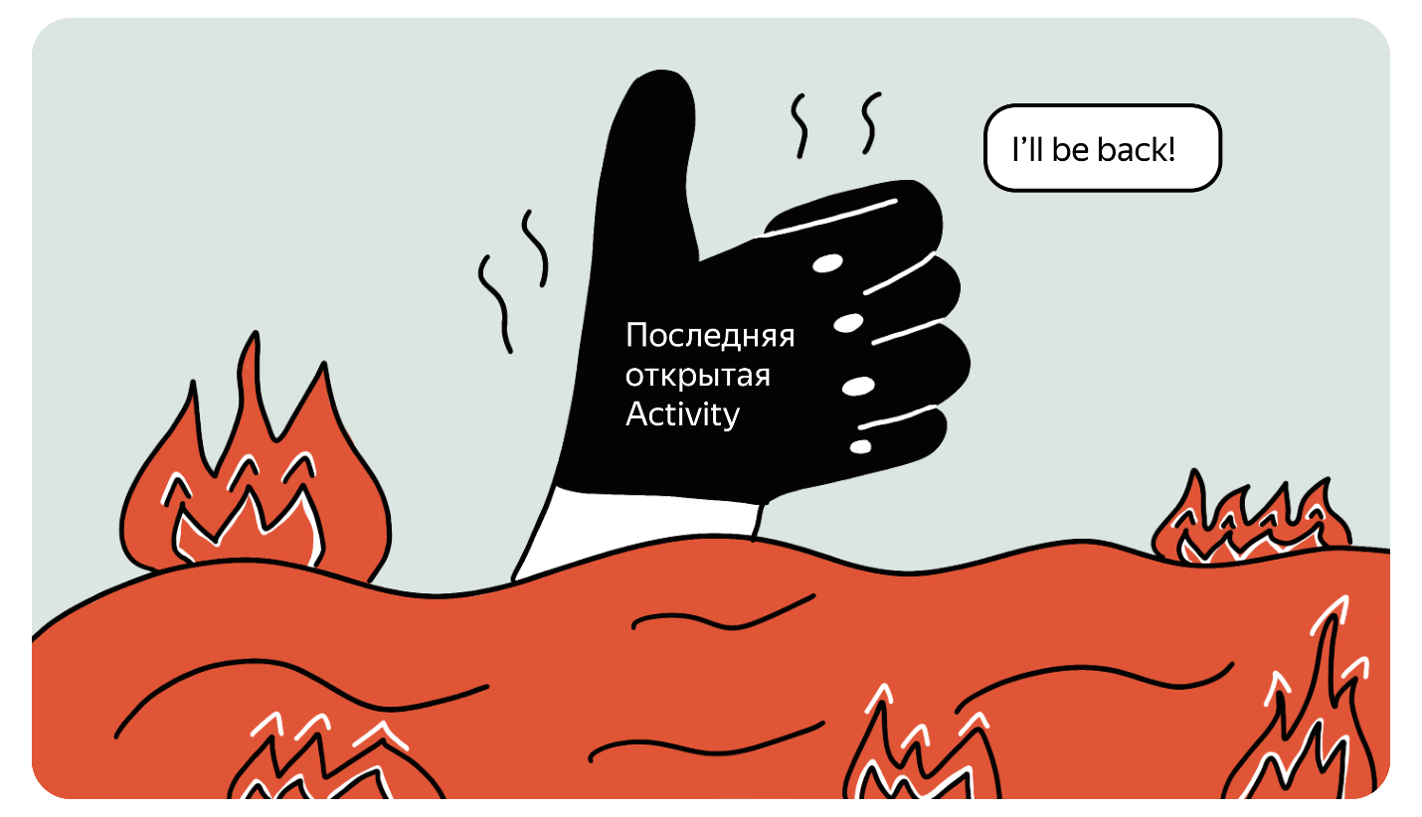

Task
Стек Activity не живёт в вакууме, он должен где-то храниться. Итак, пользователь нажимает на иконку вашего приложения на экране смартфона. Запуск приложения означает запуск процесса, в котором выполняется код. И Back Stack хранится в рамках этого процесса в специальной структуре, которая называется Task — задача. Activity, которая была первой в Task, будет называться корнем Task.
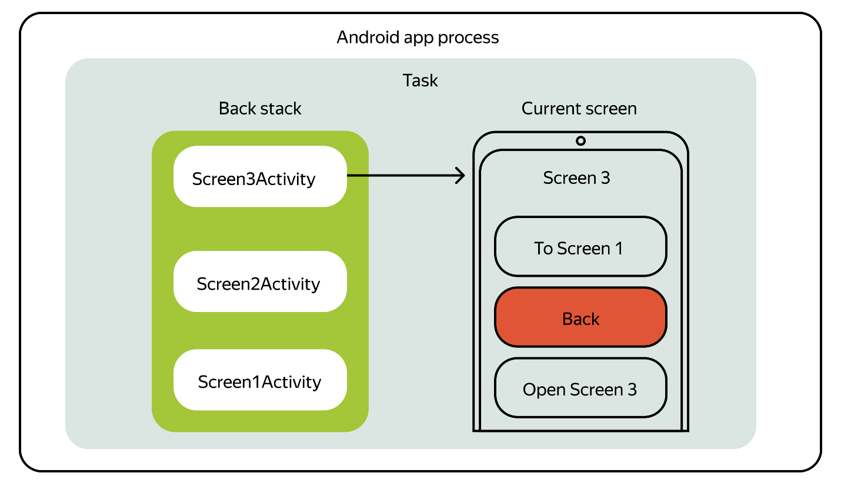
По сути, Task — это набор Activity, которые сложены в стек. По умолчанию пользователь работает только с одним стеком Activity и с одной и той же Task, но это поведение можно изменить. То есть каждое приложение может работать со множеством Task одновременно.
Система Android манипулирует набором Task, когда пользователь работает одновременно с несколькими приложениями. При сворачивании одного приложения и перехода к другому Android переводит Task сворачиваемого приложения в фоновый режим (background) и выносит Task активного приложения на передний план (foreground). При этом Back Stack с Activity у свёрнутой Task остаётся нетронутым.
Начало формы
Кто отвечает за создание Back Stack для хранения запущенных активити?
Конец формы
Правильный ответ
Система
В Android Activity создаются и управляются системой. При переходе между экранами (Activity) система помещает новую Activity на вершину Back Stack.
Разработчик
Начало формы
Код приложения
Конец формы
Как вам задача?

Поведение системы по умолчанию
Система Android самостоятельно никогда не меняет порядок ваших Activity в стеке — только добавляет их в стек или убирает оттуда.
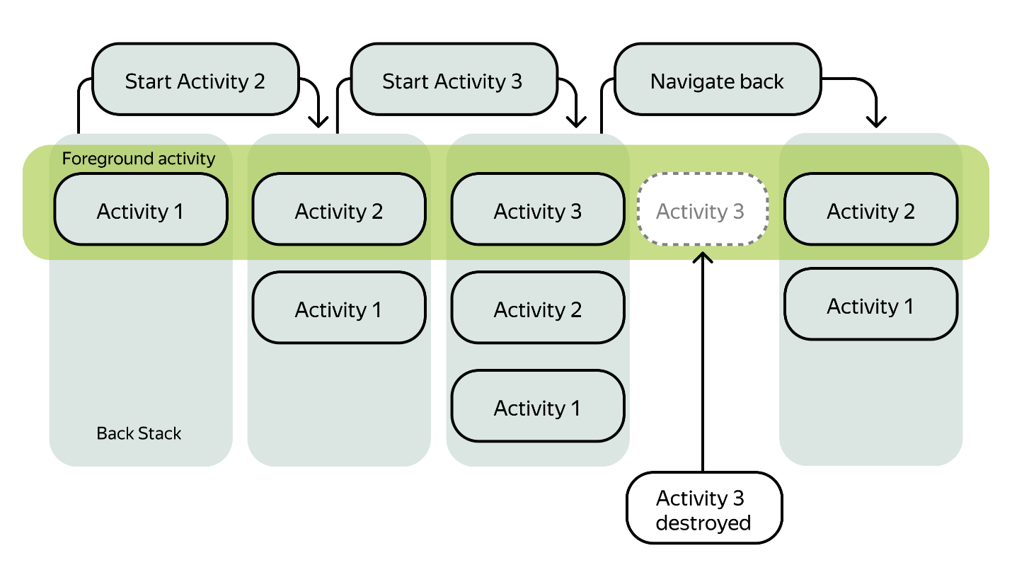
Поэтому мы можем столкнуться с тем, что в одной Task окажется несколько экземпляров одной Activity. Самый простой способ это воспроизвести — в нашем приложении-примере нажать на кнопку To Screen 1 в Screen3Activity. И тогда в Back Stack мы получим вот такую картинку:
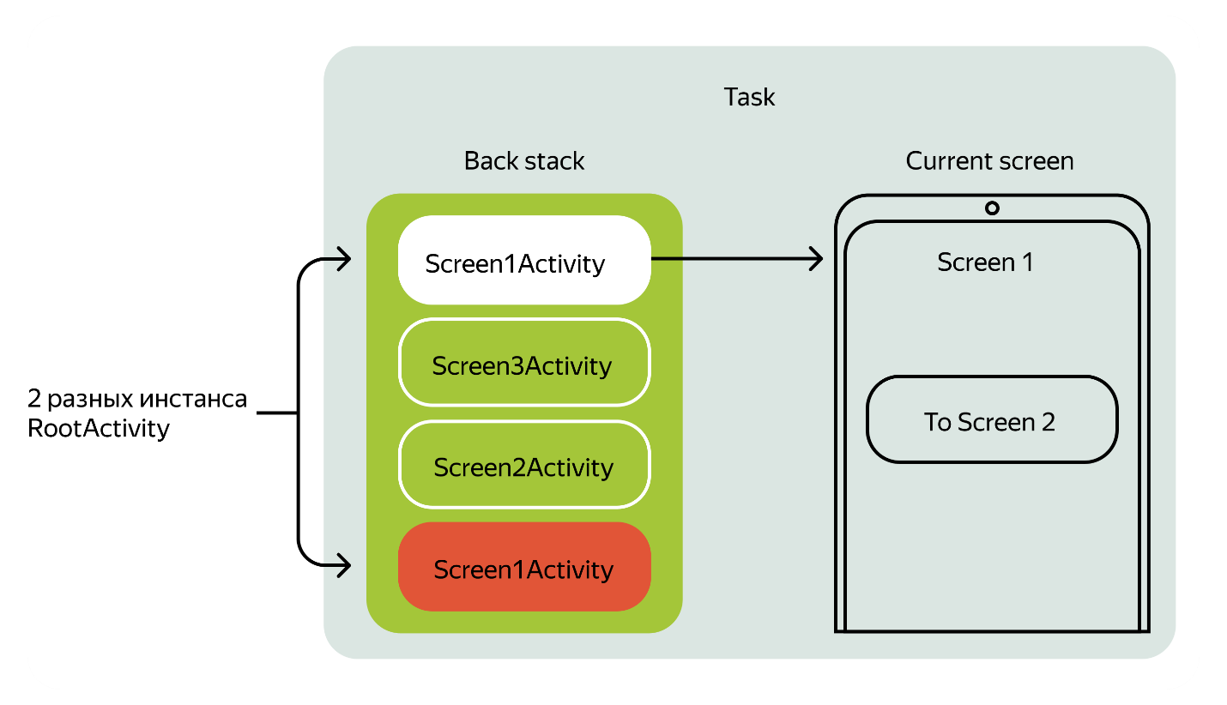
В Back Stack оказались два разных экземпляра Screen1Activity. Каждый из них имеет собственное состояние.
Нормальная это ситуация или ошибочная, зависит от логики приложения. Так как мы не накладывали никаких специальных требований к навигации в нашем приложении-примере, то для нас это нормальная ситуация.
Однако много Activity в Back Stack негативно влияют на приложение, ведь система потребляет больше памяти. Когда система потребляет много памяти, а ей нужно срочно выполнить какую-то приоритетную задачу (например, открыть ещё одно приложение или перевести какой-то экран на передний план), Android может самостоятельно уничтожить Activity в Back Stack, чтобы освободить память и получить возможность работать с освобождёнными ресурсами.
VeX
Разве система может сама менять порядок экранов в Back Stack?
Порядок экранов не изменится. Уничтожение Activity в Back Stack не означает, что она пропадёт из Back Stack. Это означает, что её состояние, которое не сохранено в Bundle, будет потеряно, и Activity при возврате на неё будет вынуждена пересоздавать саму себя через onCreate.
Но есть специальный случай, когда пользователь надолго уходит из приложения (из текущей Task) — например, на полчаса. В этом случае система может спокойно уничтожить все Activity и убрать их из Back Stack. Все, кроме корневой Activity, чтобы пользователь мог при желании быстрее вернуться к приложению.

Итоги урока
В этом уроке вы попрактиковались и узнали новые термины и концепции. Прежде чем ещё больше углубиться в навигацию с помощью Activity, давайте кратко повторим самое важное из этого урока.
- При запуске приложения внутри процесса формируется Task — это специальный контейнер, хранящий Back Stack Activity.
- Благодаря Task и Back Stack система понимает, какой путь прошёл пользователь в приложении и как его вернуть на предыдущий экран при нажатии на аппаратную кнопку Back.
- Система самостоятельно не меняет порядок экранов в Back Stack, однако Android может освобождать память по необходимости, если в стеке много Activity или пользователь надолго ушёл из приложения.
В следующем уроке мы подробнее обсудим, как можно управлять навигацией по различным Activity.

